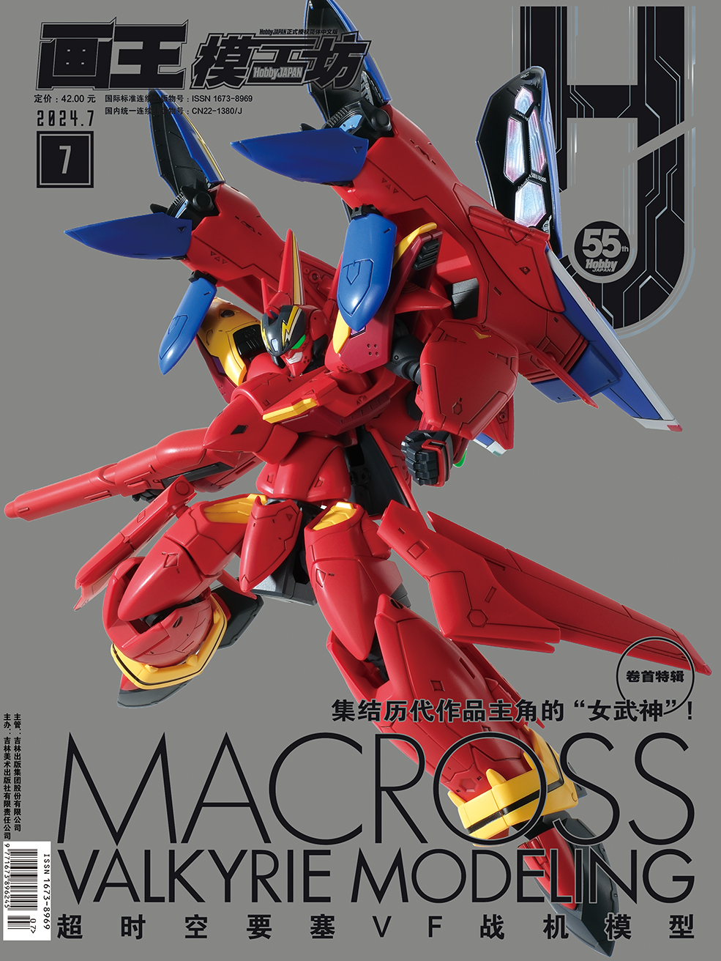

屏幕前的小伙伴们你们好啊，7月马上就要到啦，在一年之中最炎热的月份里，躲在凉爽的室内看看杂志做做模型也不失为一个很好的避暑方法~而即将陪大家度过炎炎七月的模工坊7月号，内容也是非常的精彩，这次我们为大家带来了历代超时空要塞主角“女武神”机体的特辑！这也是超时空要塞系列特辑的首次登场！绝对是系列粉丝不容错过的一期！

**卷首特辑：MACROSS VALKYRIE MODELING**

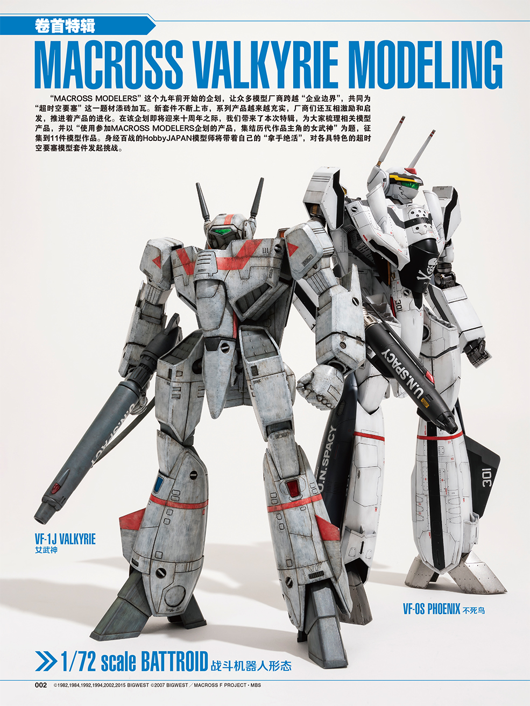

“MACROSS MODELERS”这个九年前开始的企划，让众多模型厂商跨越“企业边界”，共同为

“超时空要塞”这一题材添砖加瓦。新套件不断上市，系列产品越来越充实，厂商们还互相激励和启发，推进着产品的进化。

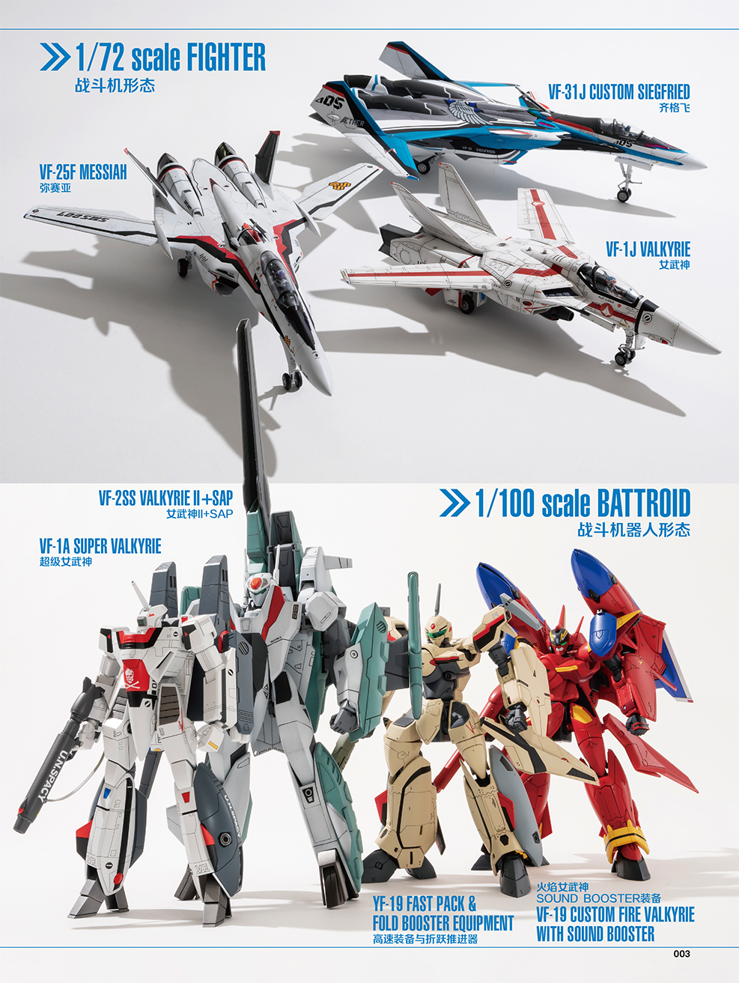

在该企划即将迎来十周年之际，我们带来了本次特辑，为大家梳理相关模型产品，并以“使用参加MACROSS MODELERS企划的产品，集结历代作品主角的女武神”为题，征集到11件模型作品。身经百战的模型师们将带着自己的“拿手绝活”，对各具特色的超时空要塞模型套件发起挑战。

**特别看点：插画涂装 凌波丽**

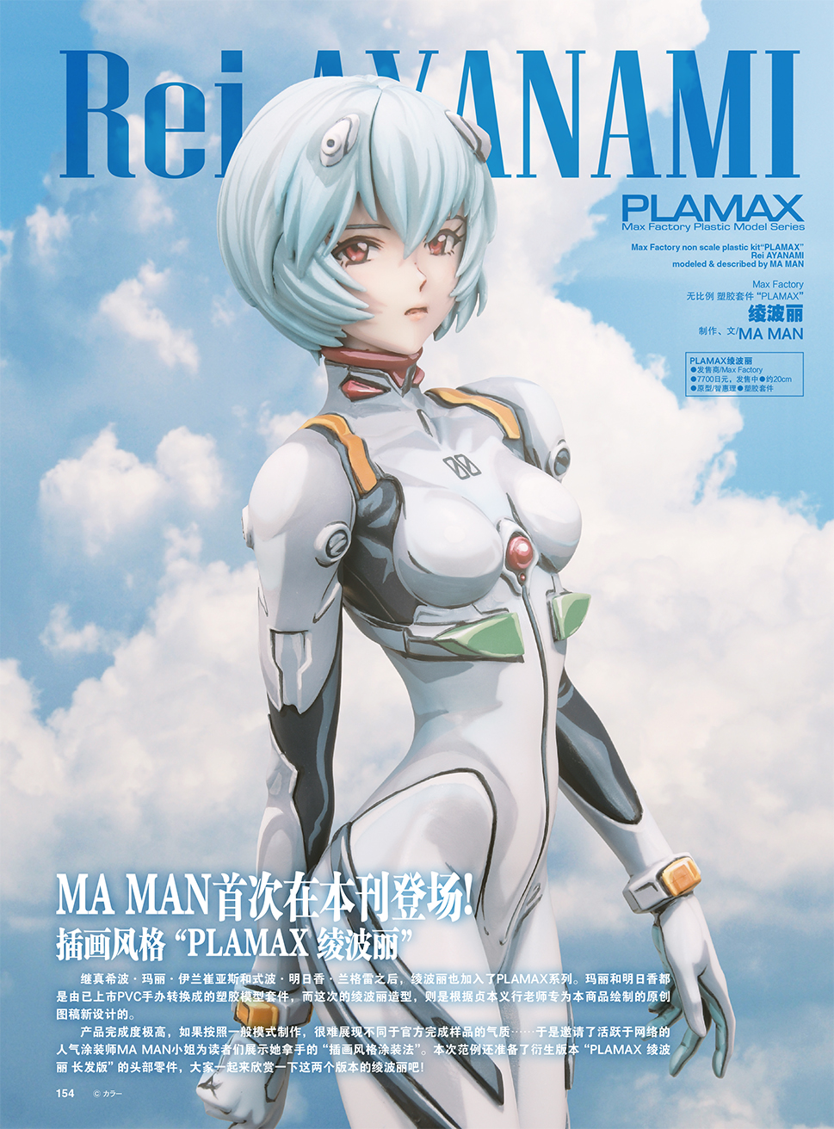

继真希波·玛丽·伊兰崔亚斯和式波·明日香·兰格雷之后，绫波丽也加入了PLAMAX系列。而这次的绫波丽造型，则是根据贞本义行老师专为本商品绘制的原创图稿新设计的。

这次我们邀请了活跃于网络的人气涂装师MA MAN小姐为读者们展示她拿手的“插画风格涂装法”。本次范例还准备了衍生版本“PLAMAX 绫波丽 长发版”的头部零件，大家一起来欣赏一下这两个版本的绫波丽吧!

**原创内容：**

**端白星 强袭人马**

制作.文/PX_H

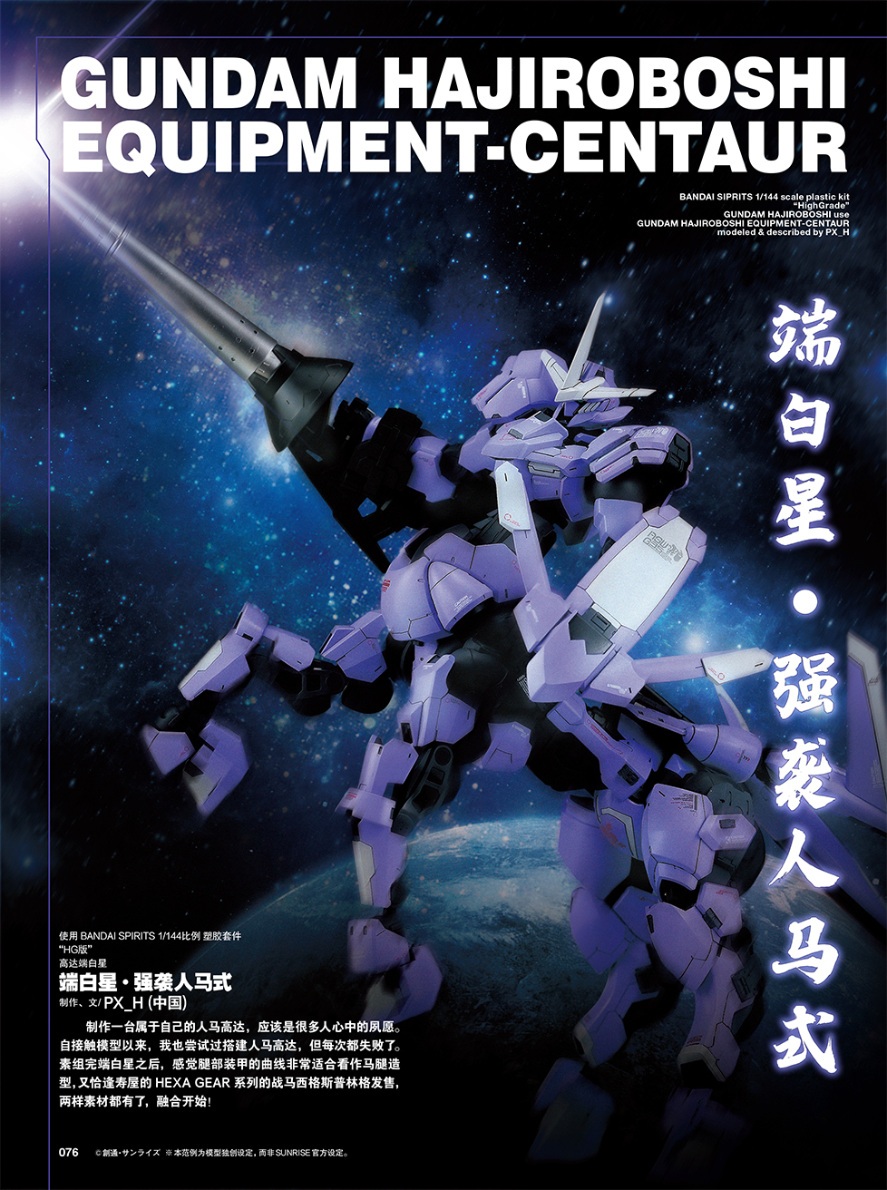

**降临**

制作.文/ALAN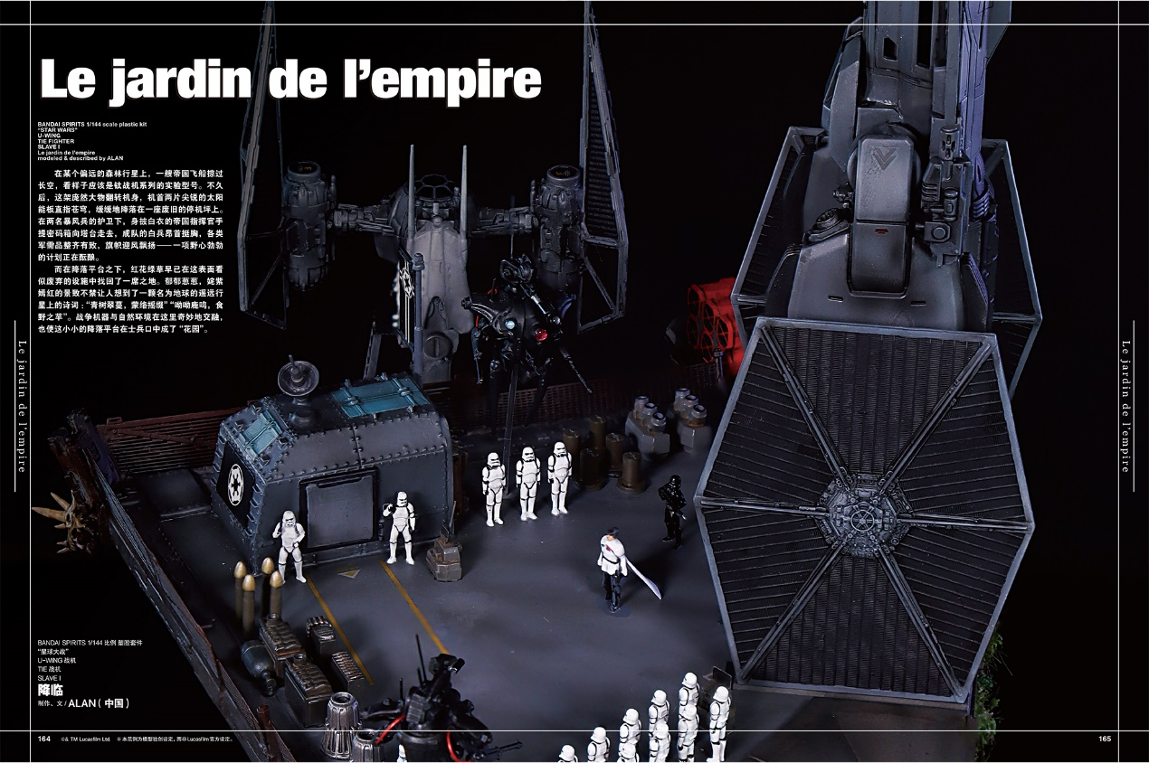

**更多精彩内容尽在本期模工坊HobbyJAPAN**

